# 

# ШЛИФОВАЛЬНО-ПОЛИРОВАЛЬНАЯ МАШИНА СРЕДНЕГО РАЗМЕРА GX - 65

# (артикул GM65/380V)

# Описание

GX65 – ручная ротационная (роторная) шлифовально-полировальная среднего размера. Сочетание ширины обработки 638 мм и веса 305 кг, позволяет эффективно производить работы по оголению заполнителя в бетоне и терраццо, шлифовке и полировке, демонтажу старых покрытий на крупных объектах с комфортом и в короткие сроки на средних и крупных объектах. Система перекидных грузов облегчает работу с машиной, а надежный запатентованный редуктор, позволит крайне долго производить работы без остановки процесса

**Технические характеристики\***

|  |  |
| --- | --- |
| **Модель** | **GX65** |
| Мощность двигателя (кВт) | 9.6 |
| Мощность инвертора (кВт) | 11 |
| Ширина обработки (мм) | 638 |
| Скорость вращения (об/мин) | 350-1500 |
| Длина х Ширина х Высота (мм) | 1118x650x1235 |
| Вес (кг) | 305 |

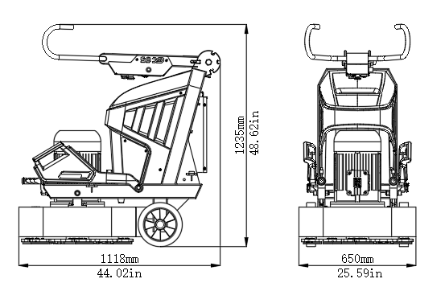

**Комплектация**

1) Шлифовальная машина - 1 шт.

2) Руководство по эксплуатации - 1шт

3) Сменные насадки(липучки) - 12 шт.

4) Силовая розетка - 1 шт.

5) Пылезащитный кожух - 1 шт.

*Производитель оставляет за собой право без предварительного уведомления покупателя вносить изменения в конструкцию, комплектацию или технологию изготовления изделия с целью улучшения его свойств. Уточняйте параметры и характеристики перед покупкой у официального представителя компании.